**大学生创新创业大赛**

**项目计划书**

项目名称  **智能e家**

学科分类  **物联网技术**

项目负责人  **冯国清**

所属单位 **­­­­___忻州师范学院-计算机系_____**

**一、概述：**

随着计算机网络技术和信息技术的进步，人们生活的信息化水平不断提高，对生活环境的智能化程度要求也不断提升。在此契机下，智能家居[1]得到了前所未有的普及和发展，用户对自己的住宅功能以及质量提出了更多、更高的要求。

住宅的智能化逐渐转变为一种刚性需求。各类智能家居、家电产品不断涌现，但是由于升级成本限制、旧设备无需更新换代等原因，限制了智能家居走进平常百姓家的脚步。

因此研究并开发出成本低廉，可以在不更换用户原有设备基础进行升级上的智能化产品具有很重要的意义。在此契机下，催生了我们研究这个项目的兴趣。

本项目基于Arduino[2] 平台，结合传感器模块、数据传输模块、继电器模块等外围模块，实现对家中环境的监控以及对灯光、家电、门禁的控制。系统通过网络模块与服务器建立连接后可以实现使用手机、PDA、PC等设备在任何地方对家中情况进行监控，对家中设备进行控制。

**二、团队介绍：**

1. 大家好！我们是“南泊湾”组合，这次我们选择的互联网+智能家居,高科技打造高质量的生活。“泊湾”可以理解为停靠在安全的港湾，e家为你提供舒适的港湾，让您的生活更舒适，让您拥有心里的安全感。“南泊湾“”的谐音是NO.1，智能e家只是个三人小团队的创意，但我们可以做到“No.1”，敢于想才能有成功的希望。

2.组长：冯国清 忻州师范学院网络工程专业，负责智能e家的总方案的策划及系统原理

组员：邹蕴仪 忻州师范学院网络工程专业，负责需求分析及编写方案

遆盼明 忻州师范学院网络工程专业，负责单方面策划和项目概述

**三、相似产品对比：**

**【智生活】智能上网与用电管理解决方案[3]：**

功能涵盖智能上网、用电管理，产品包括家庭弱点多媒体信息箱、AP墙装式无线路由器、智能灯光开关、智能墙插、智能插排、智能插座等，功能完善。方案分为不同套餐，还可以个性定制，价格为1万到10万元左右。同时还有重新装修等间接投入。

**【小米】智能硬件系列：**

“花语者” 花花草草监测仪：养分监测（即电解质浓度检测）、土壤水分监测、温度检测、光照检测。49元/个。

小米多功能网关：网络电台直播、1600 万色夜灯、自定义铃声、连接其他智能设备、远程控制。149元/个。

小米智能插座：温控感应、独立安全门、750℃ 阻燃。49元/个，只有一个插口。

Yeelight LED智能灯泡：远程控制、调节亮度。彩色版99元/个，白光版59元/个。

总体来说小米智能硬件主打新奇与好玩，对普通用户来说娱乐性多于实用性，价格依然偏高，普通用户升级兴趣不高。

**四、需求分析：**

选取性能好、价格低廉的主控芯片。适应用户对不同精度的需求，应当可以选用不同价位的传感器用于测量，因此传感器的更换应该简单方便。

为适应以上需求和升级需求，所有硬件采用模块化设计方式不同的功能模块应当易于安装/拆卸，通信接口可以拓展。模块间通信采用有线方式，使用通用的接口进行通信，易于用户使用和升级。基础功能完善后可以使用蓝牙、GSM、紫峰(ZigBee)等无线模块为系统增加无线通信能力。

使用Arduino[4] Leonardo R3作为主控板，使用数字温湿度传感器定量测量室温和相对湿度、使用温度气压传感器校准温度并测量气压、使用多路继电器对电器的开关进行控制、使用红外二极管模块控制电视频道的加减/空调温度的加减、驱动步进电机完成窗帘的开关/室内的通风换气、使用射频卡识别模块与电磁锁模块组成门禁系统、使用网络模块实现对系统状态的的远程监控和对系统的远程控制。

软件使用Arduino专有开发工具Arduino IDE编写，同样使用模块化方式设计，便于代码的升级和维护。着重于提升代码重复利用率，减少重复开发并且提升运行效率。

设计软件和硬件在时遵循以下原则：

1. 功能需求。满足用户对舒适性、方便性和安全性等方面的需求。为适应用户需求提供正常模式、夜间模式、外出模式等多种快捷设置方案。
2. 高性价比。在满足功能需求和为后续升级保留的冗余资源的前提下维持较低成本。
3. 安全性。系统应该可以持续稳定的运行、对于恶意的破解和入侵有一定的抵抗能力。
4. 兼容性和可拓展性。选用国际通用的通信协议、选择通用的接口，保证对其他的智能系统和智能硬件有比较好的兼容性。
5. 布线合理。系统内部、外部的布线符合国家相关规定和技术规范，易于安装和维护。
6. 节能环保。使用闲时自动休眠技术等其他技术手段提升本套系统节能减排的电气特性。

功能设计完成后重新设计主控板、子模块和模块间的接口，即可形成自己的产品。

本系统的优势在于和其他的一站式智能家居系统相比造价更加低廉，可定制性更强。与小米智能硬件系列相比功能更加全面，提供一站式解决方案，价格也方面有着一定优势。而跟目前其他智能家居产品的需要更新换代电视、电灯、电冰箱等家电才能使其具有智能化特性的方式不同，本系统可以让用户可以不更换家电，直接在原有家电的基础上进行智能化改造。

**五、系统原理图：**

**软件：**

开始

初始化

获取传感器读数

上传传感器读数

获取服务器指令

执行动作

否

退出系统

结束

**硬件：**

用户

互联网

internet

下载指令 上传数据

主控芯片

网络模块

传感器

模块 a

模块 b

传感器

更多模块…

**六、硬件组成：**

主控：Arduino Leonardo R3，此款板卡提供20路数字输入/输出引脚(其中7路可用作PWM输出，12路用作模拟输入)，一个16MHz晶体振荡器、微型USB连口、一个电源插座、一个ICSP接头和一个复位按钮。

温度传感器：ＤＨＴ１１，精度湿度+-5%RH， 温度+-2℃，量程湿度20-90%RH， 温度0~50℃。

压力传感器：BMP180是一款高精度、小体积、超低能耗的压力传感器，可以应用在移动设备中。它的性能卓越，绝对精度最低可以达到0.03hPa，并且耗电极低，只有3μA。P180采用强大的8-pin陶瓷无引线芯片承载（LCC）超薄封装，可以通过I2C总线直接与各种微处理器相连

继电器：光耦继电器模块。

网络模块：W5100。W5100 是一款多功能的单片网络接口芯片，内部集成有 10/100Mbps 以太网控制器，主要应用于高集成、高稳定、高性能和低成本的嵌入式系统中。使用 W5100 可以实现没有操作系统的 Internet 连接。

电机模块：步进电机及电调。

ＲＦＩＤ模块。

红外发射模块。

**七、项目图片：**

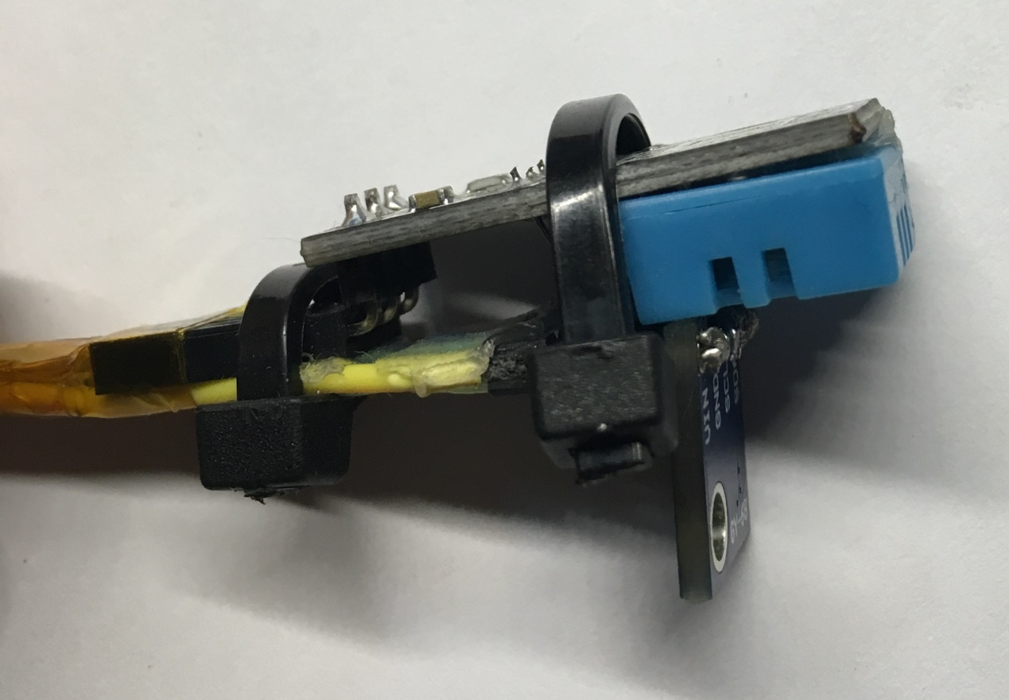

DHT 11 + BMP180 环境检测模块

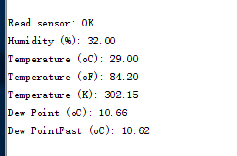

DHT 11 传感器调试

(可以根据读数计算相对湿度、摄氏度、华氏度、绝对温度、露点温度等)

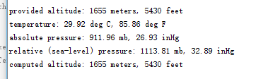

BMP180 传感器调试

(可以根据读数计算海拔高度、摄氏度、华氏度、气压和气压变化值等)

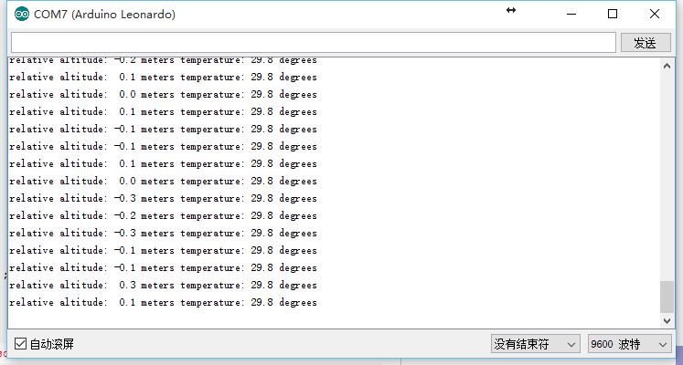

BMP180 传感器调试

(可以根据读数检测高度变化和温度)

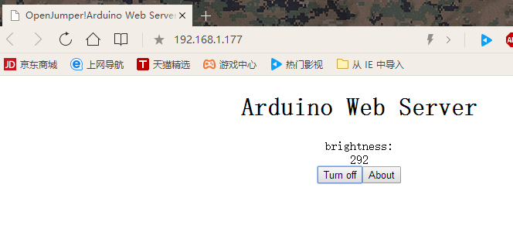

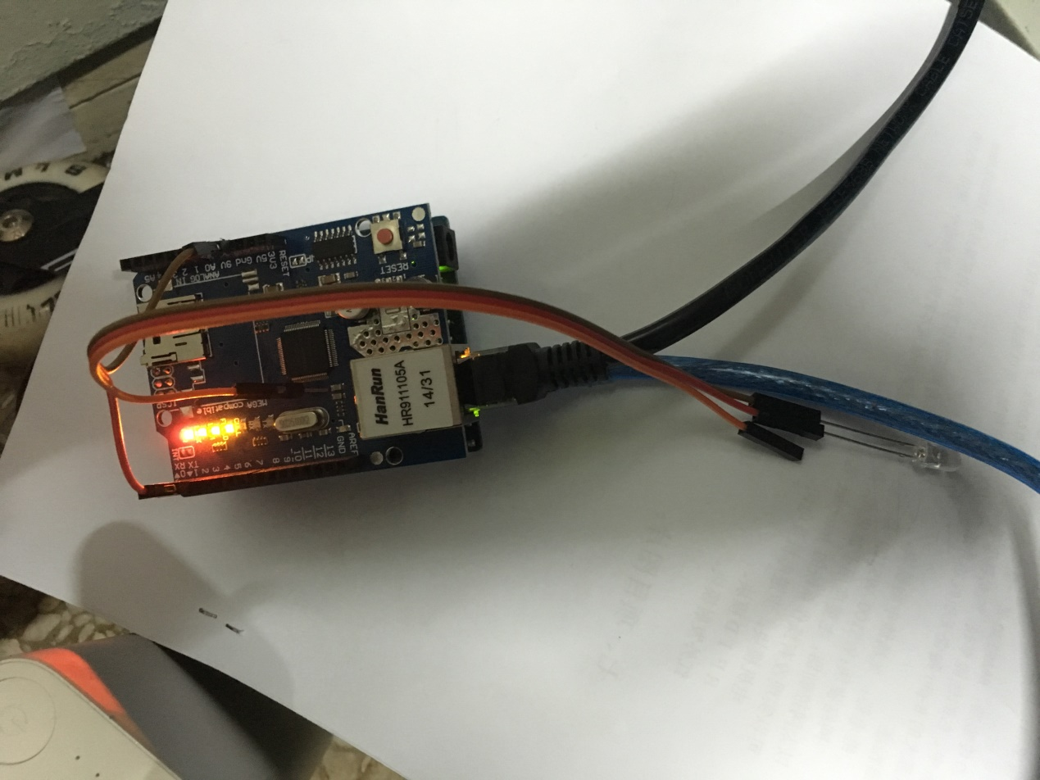

(远程设备关闭状态)

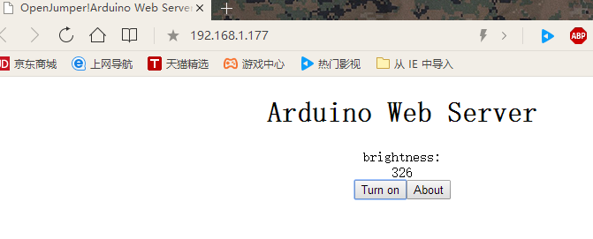

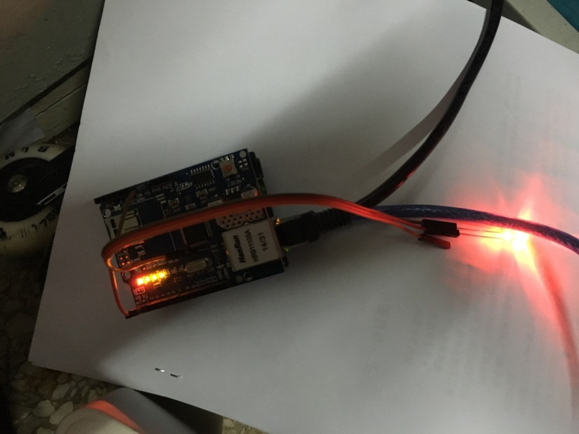

W5100 网络模块测试

(在浏览器中显示传感器数据、进行远程控制)

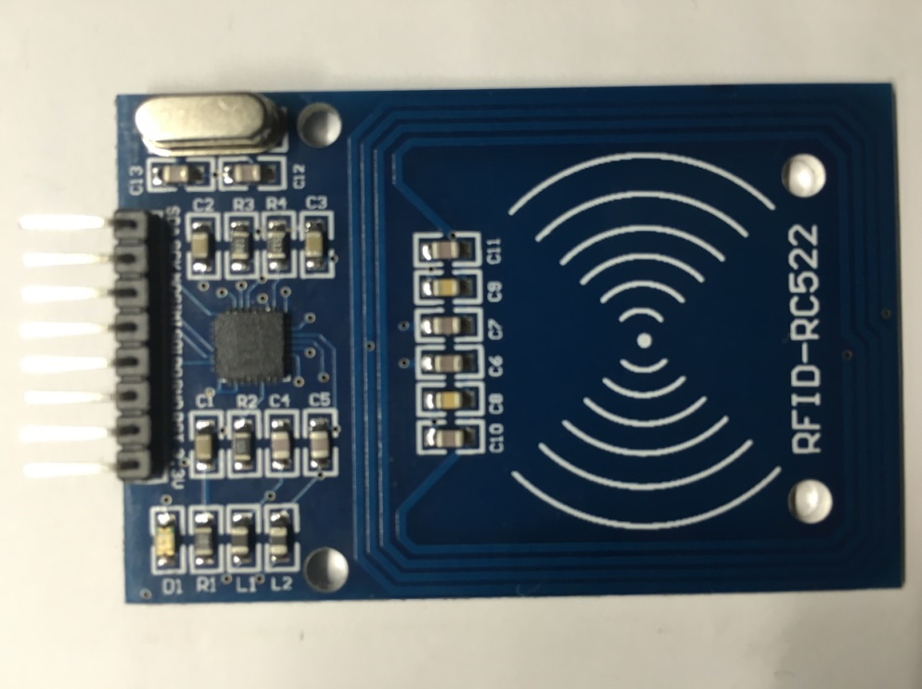

RFID RC522读卡模块

(可以用于门禁系统、刷卡快速更换情景模式等)

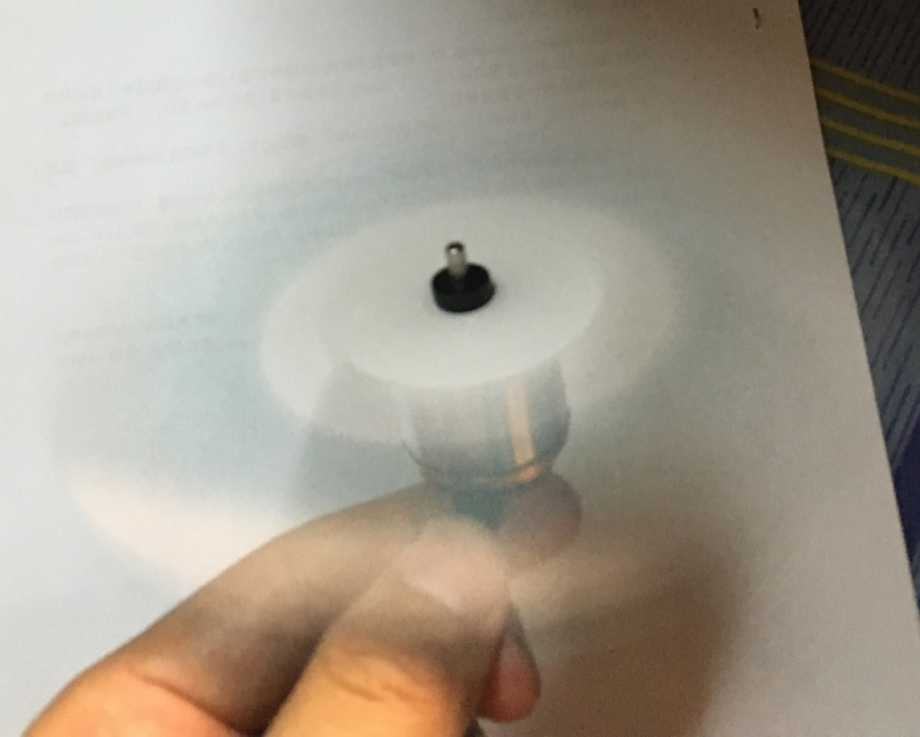

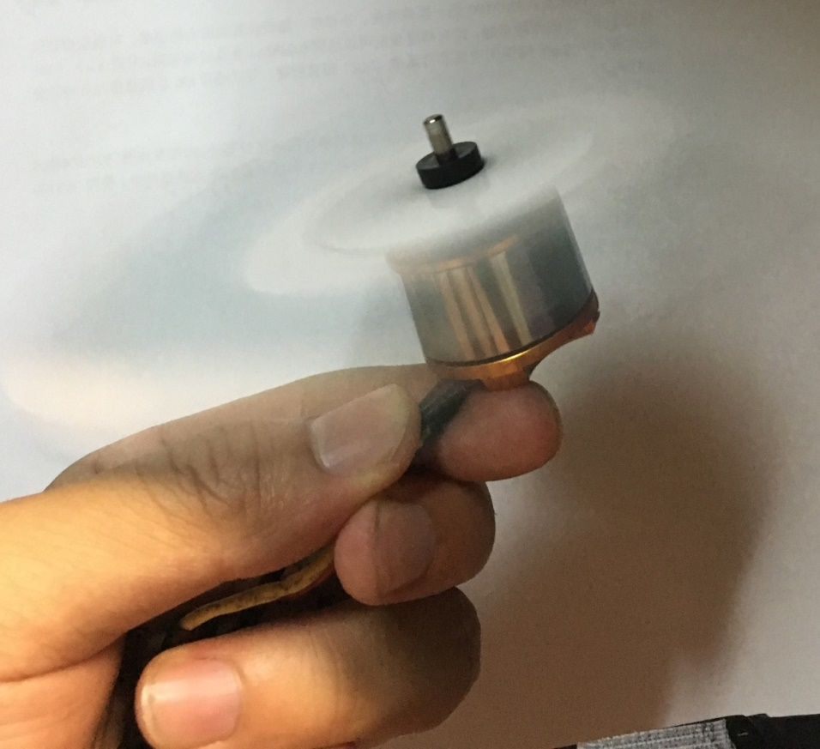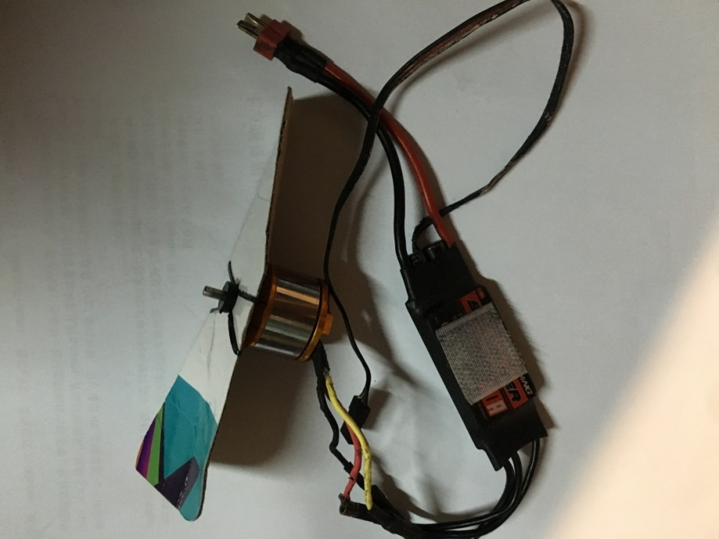

无刷电机驱动测试

(可用于换气系统、自动开窗、自动开窗帘、机械门锁开关等)

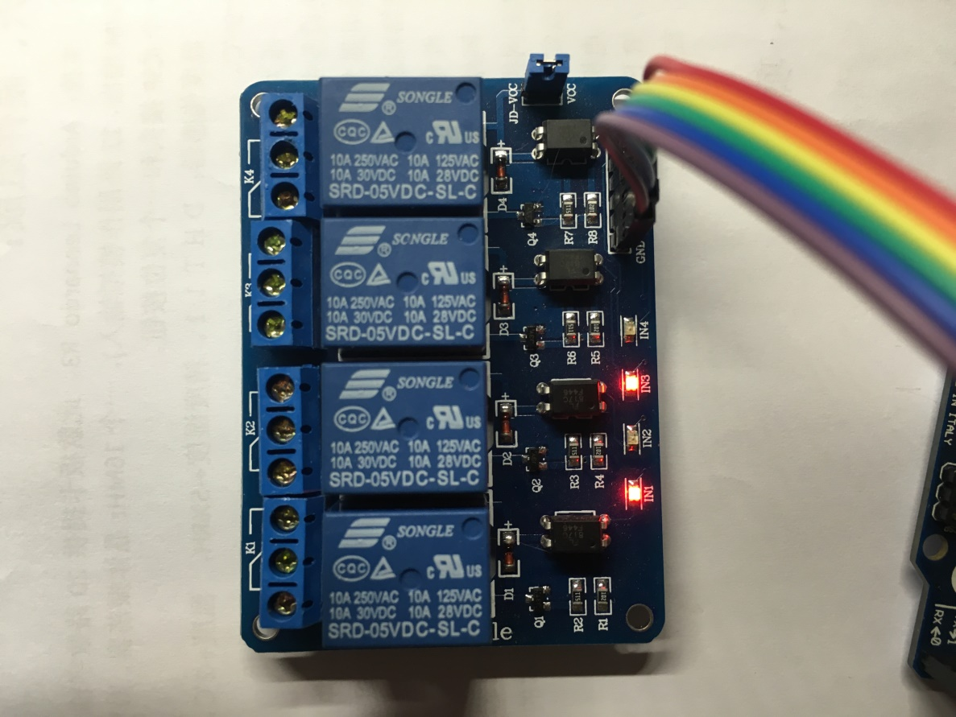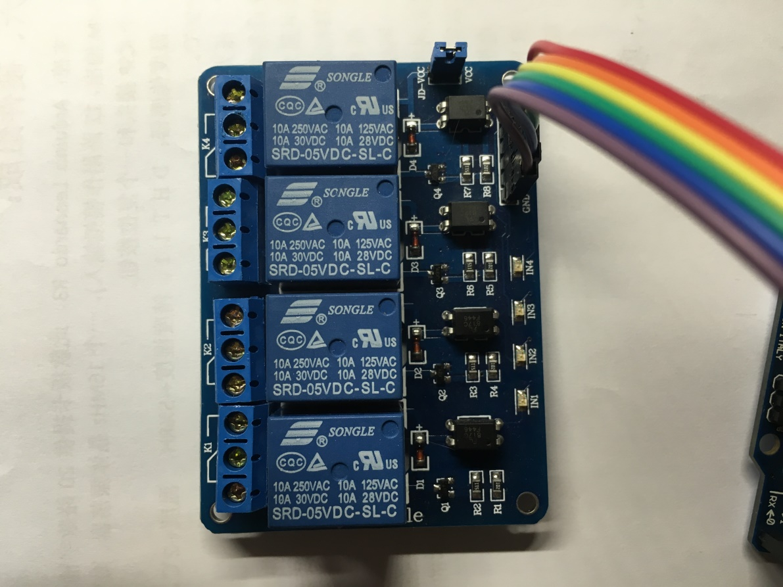

继电器模块驱动测试

(可以用于控制点灯开关、电磁门锁开关、电器开关等)

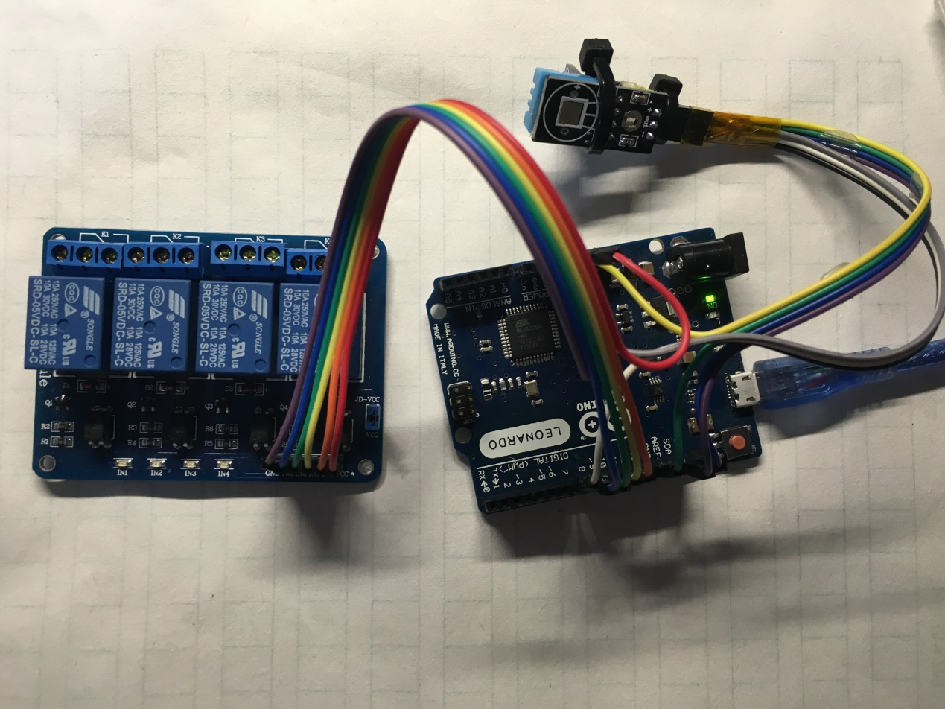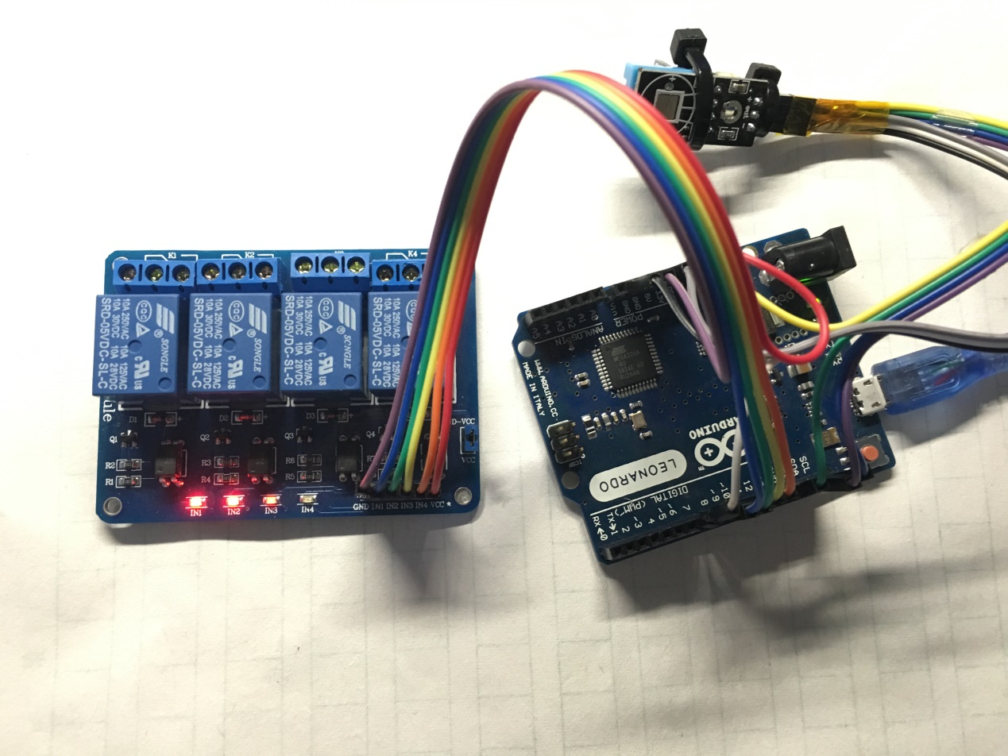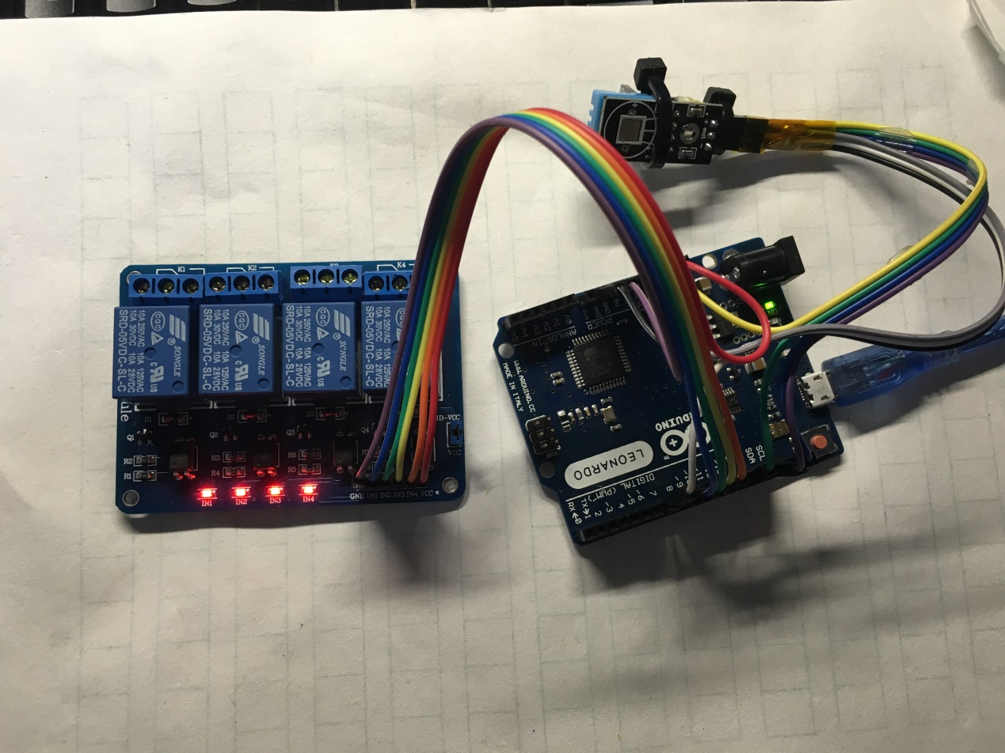

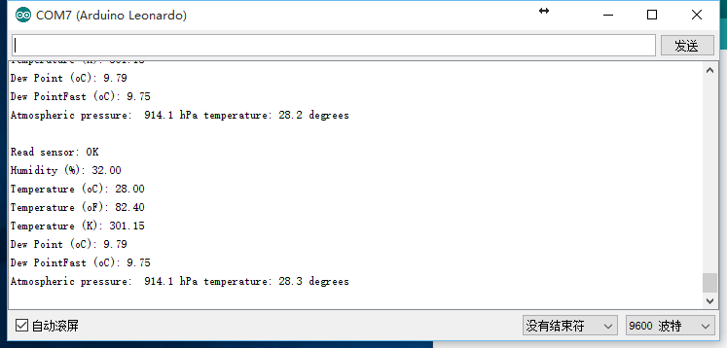

使用串口控制系统

（读取传感器读数、控制继电器闭合和打开）

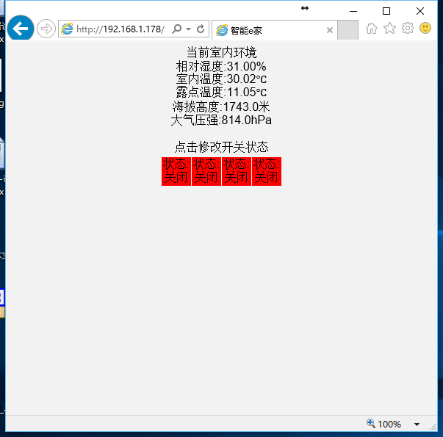

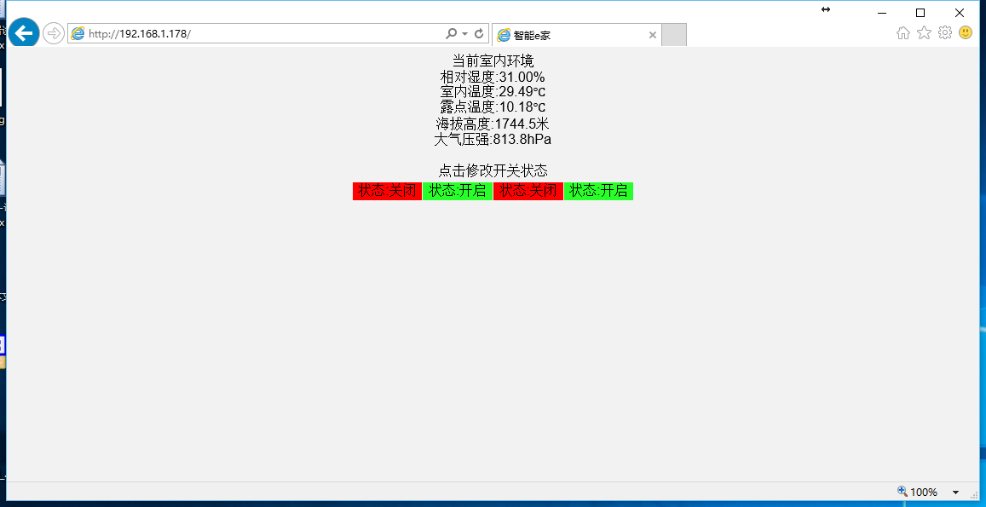

系统界面(PC 端)

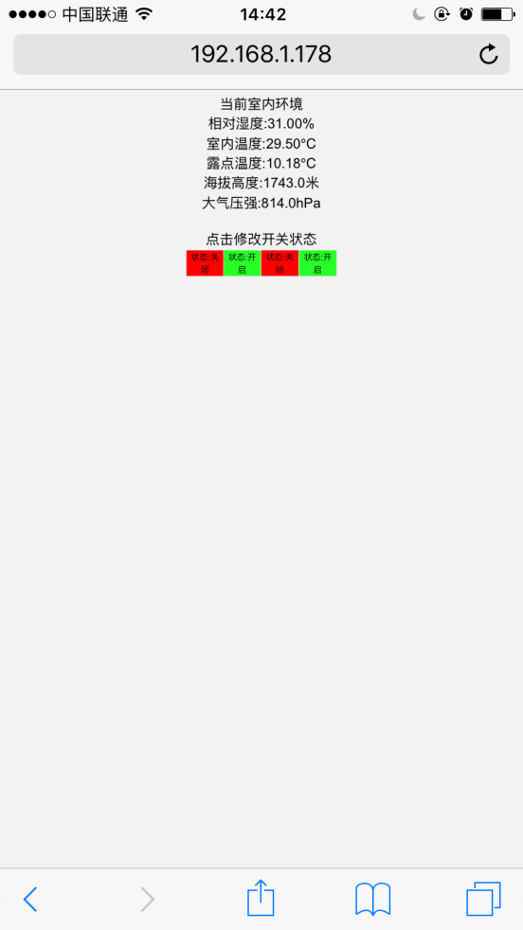 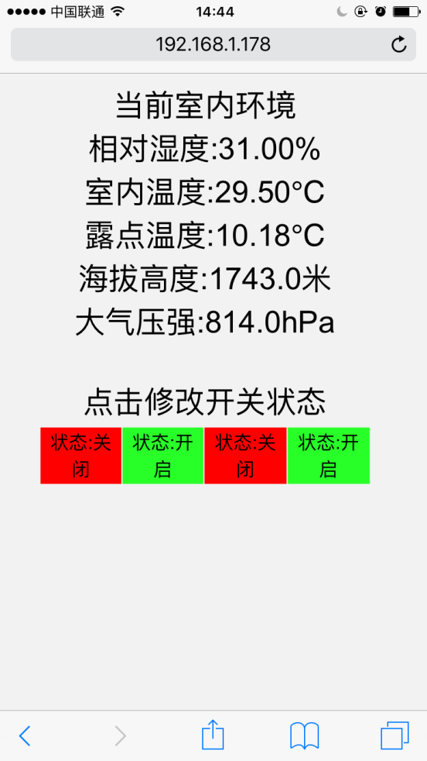

系统界面 (移动端)

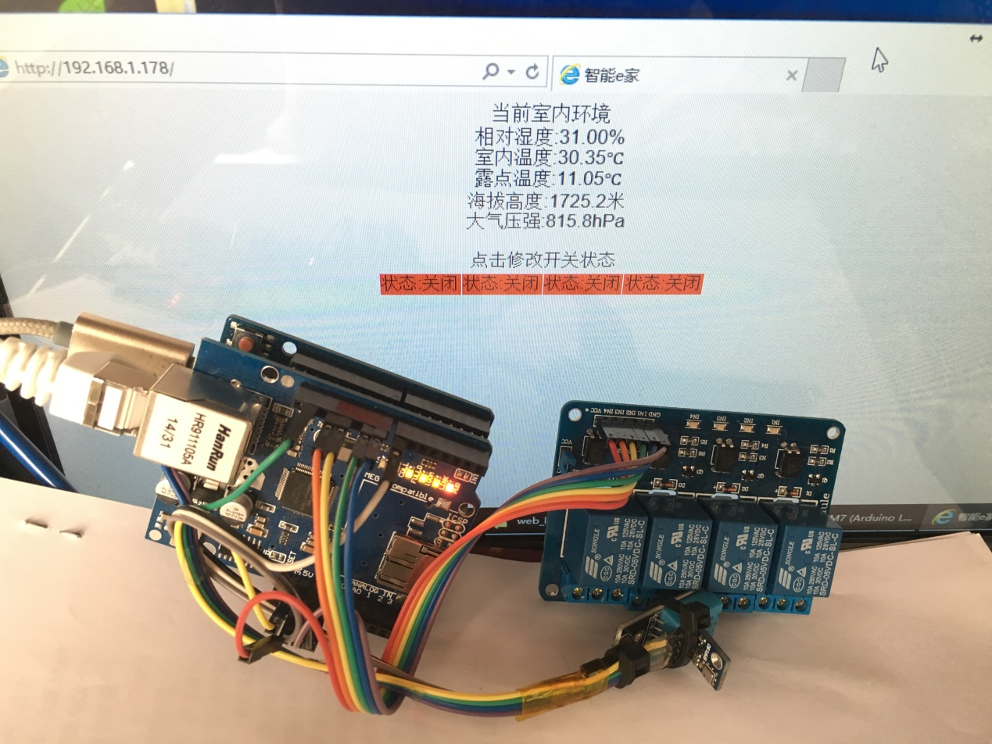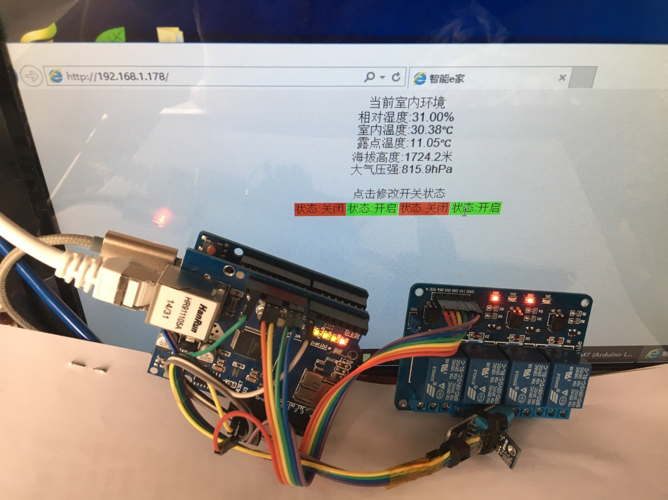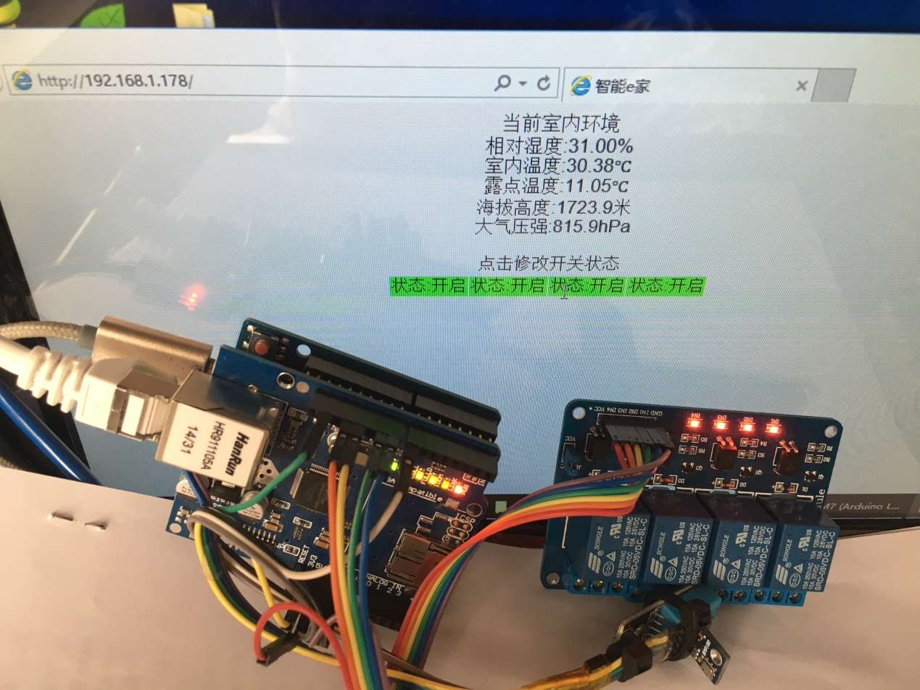

系统测试 (PC端)

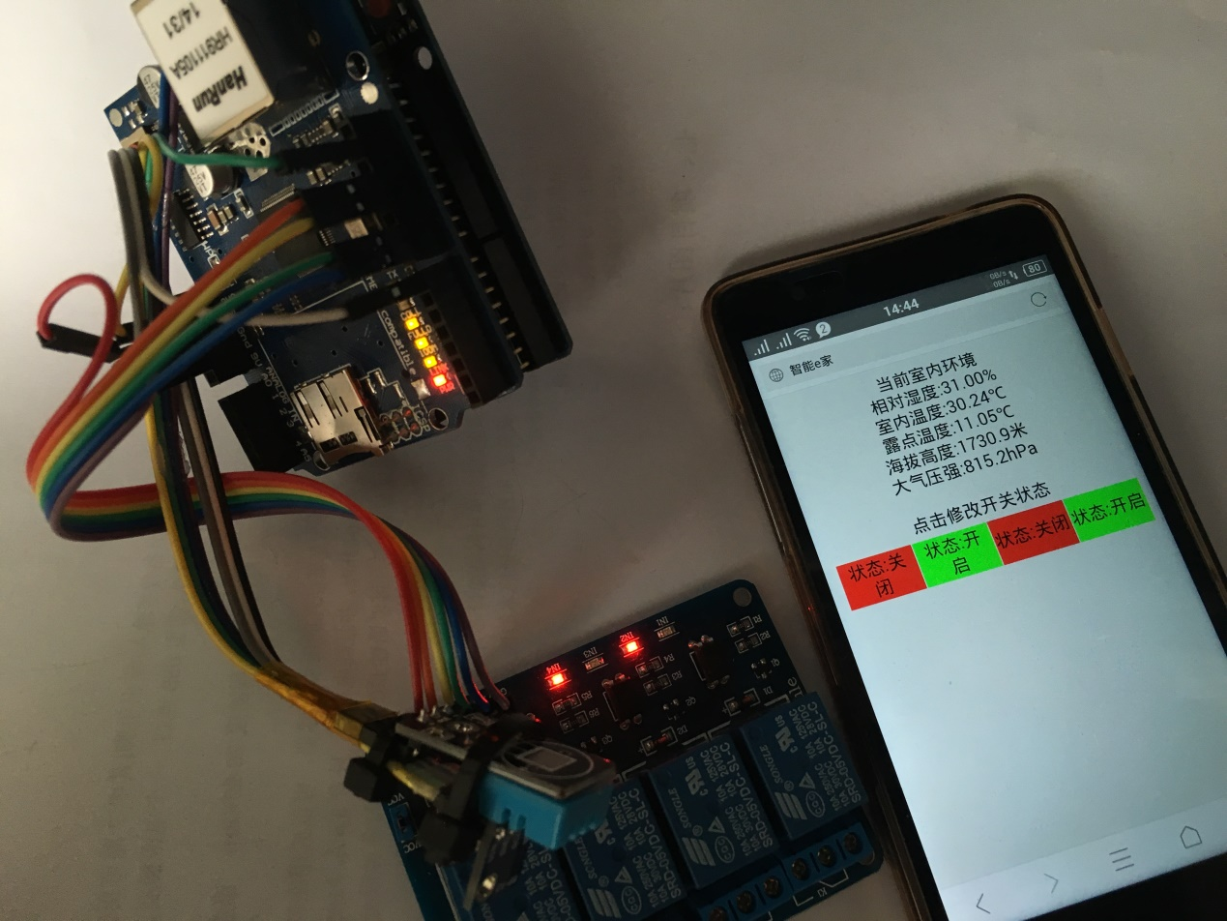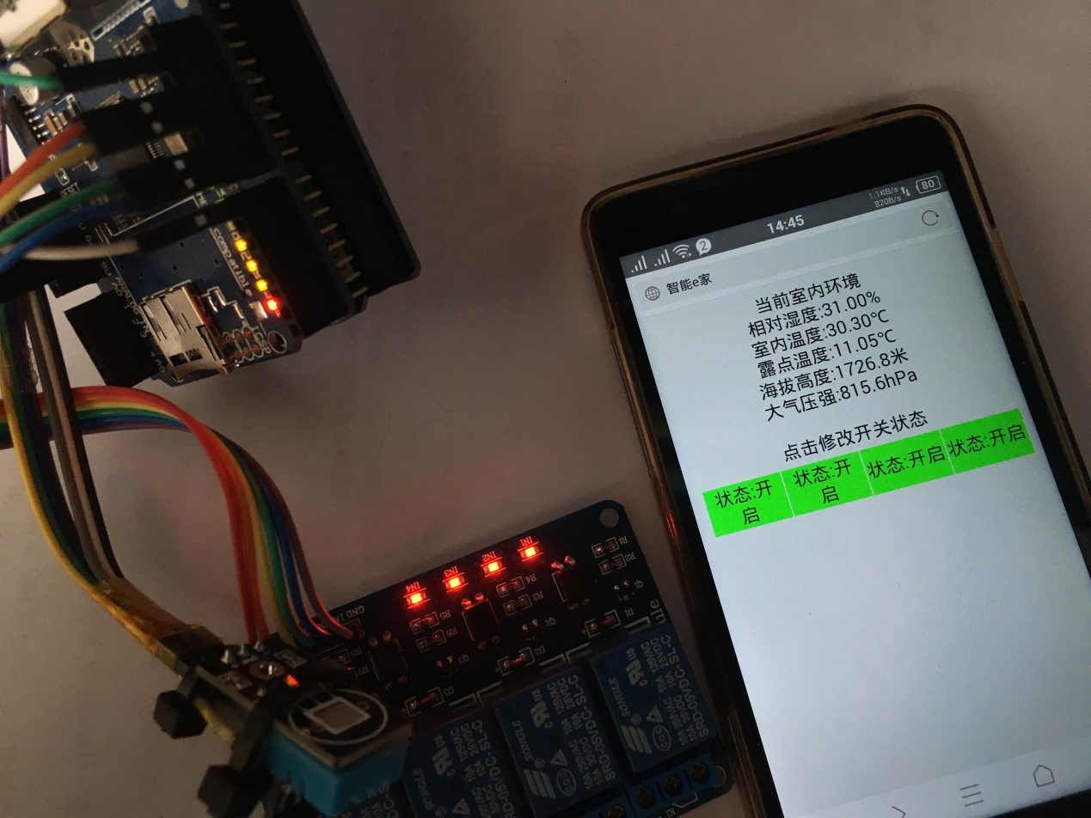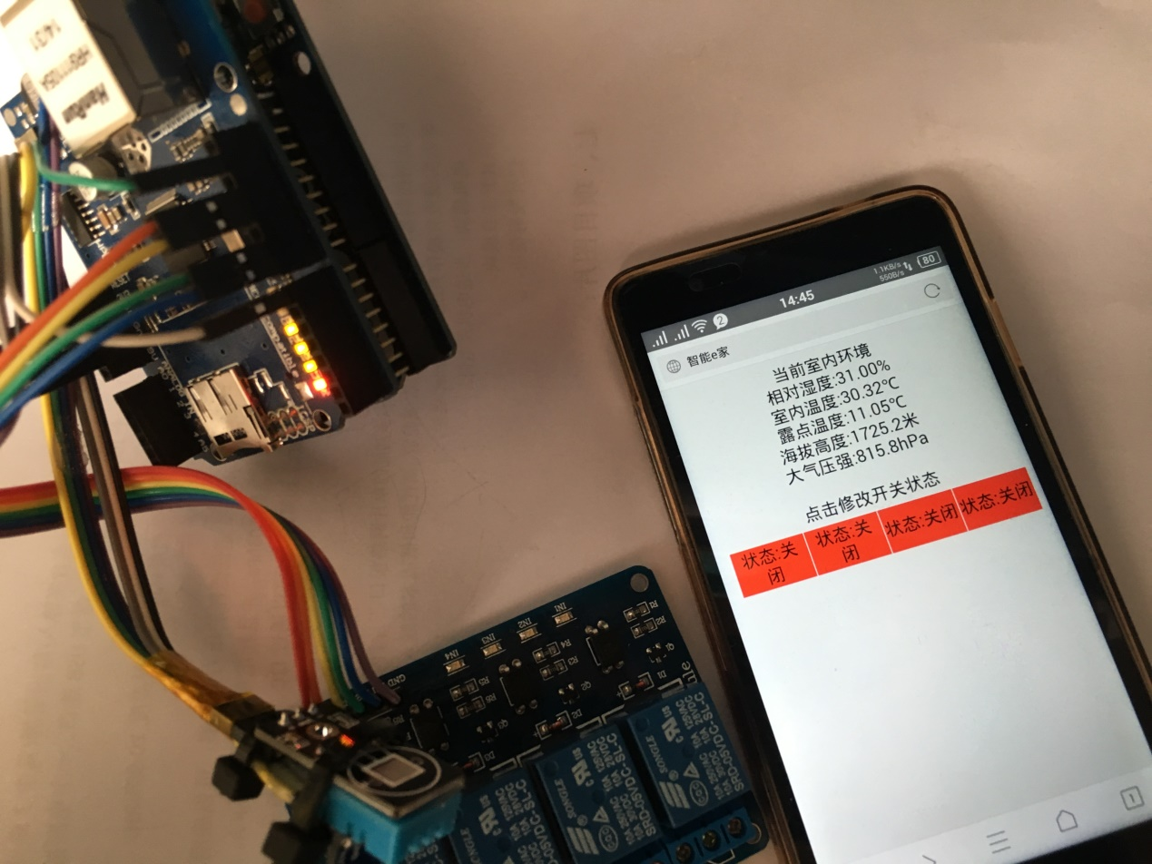

系统测试 (移动端)

1. 智能家居（英文：smart home, home automation）是以住宅为平台，利用综合布线技术、网络通信技术、 安全防范技术、自动控制技术、音视频技术将家居生活有关的设施集成，构建高效的住宅设施与家庭日程事务的管理系统，提升家居安全性、便利性、舒适性、艺术性，并实现环保节能的居住环境。
2. Arduino是一款便捷灵活的开源电子原型平台。包含硬件（各种型号的Arduino板）和软件（Arduino IDE)。由一个欧洲开发团队于2005年冬季开发。

   著作权归作者所有。商业转载请联系作者获得授权，非商业转载请注明出处。
3. 【智生活】智能上网与用电管理解决方案（个性定制）：[www.esgcc.com.cn/showDetail/0000089073]
4. Arduino具有两个其它平台难以企及的优势：

   1、编程语言采用Arduino programming language（基于Wiring），与C++的语法非常接近；

   2、Arduino IDE（基于Processing），支持windows，linux，Mac OS的简单好用的编程IDE。

   3、Arduino 使用ARM核心。随着嵌入式CPU的发展，ARM核心的CPU成为了为了发展的趋势。尤其是像ST推出的低价却高性能的STM32基于ARM核心的CPU，使得ARM的价格已经跟8位8051单片机价格差不多了。没有什么理由不迎接新的ARM时代了。

   * 由于Arduino平台的这三个优势，使得越来越多的硬件平台向Arduino靠拢，越来越多的Arduino Compatible的板子不断诞生。